
UNIVERSIDAD DE ORIENTE
Facultad De Arquitectura E Ingeniería
Ingeniería En Desarrollo De Software
Cátedra
Desarrollo De Funciones Avanzadas De Bases De Datos
Actividad Evaluativa
Caso de Estudio: "PanchitoBilingue"
Parcial I
Catedrático
Ing. José Adolfo Herrera Funes
Ciclo:
I-2026
Estudiante
Marilyn Michelle Jiménez Arias (U20231085)
SAN MIGUEL, 07 de Marzo de 2026
Índice
Introducción 3
Diseño del Modelo Estrella 4
Análisis de resultados 8

Introducción
El colegio PanchitoBilingue, ubicado en San Miguel, ha experimentado un crecimiento constante en los últimos años y actualmente cuenta con más de 200 estudiantes activos.
La junta directiva desea evaluar la posibilidad de abrir una nueva sede en la ciudad de Usulután. Para apoyar esta decisión estratégica, se realizó un análisis de datos utilizando técnicas de Business Intelligence sobre la base de datos del colegio.
El análisis incluyó el estudio de la procedencia de los estudiantes, ingresos por colegiatura, distribución por grado y tendencias mensuales de ingresos.
Los resultados permiten evaluar la demanda potencial en Usulután y determinar si la expansión del colegio es viable.
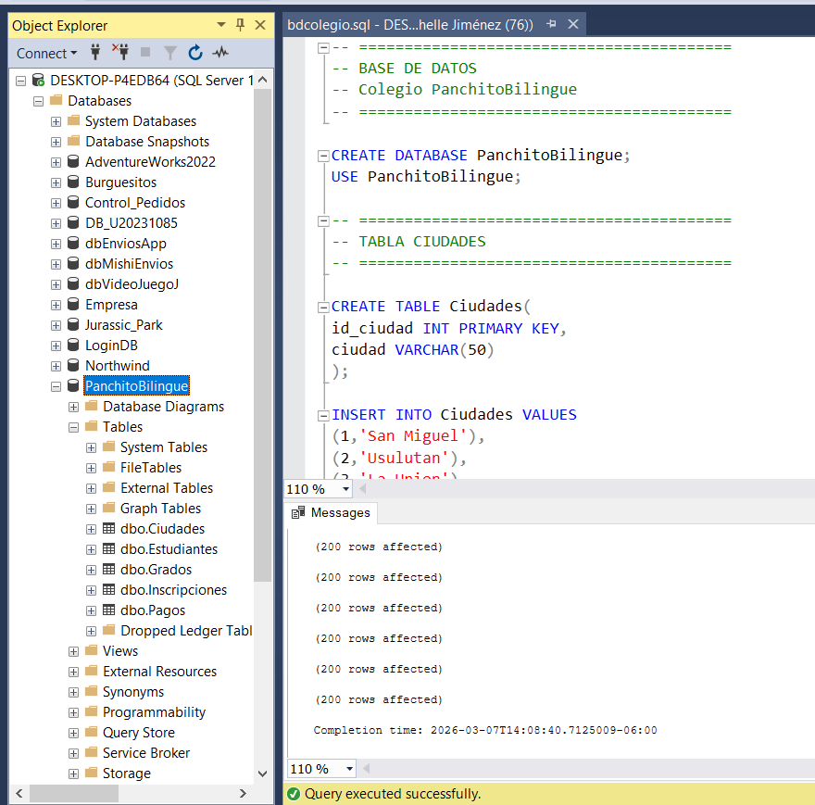
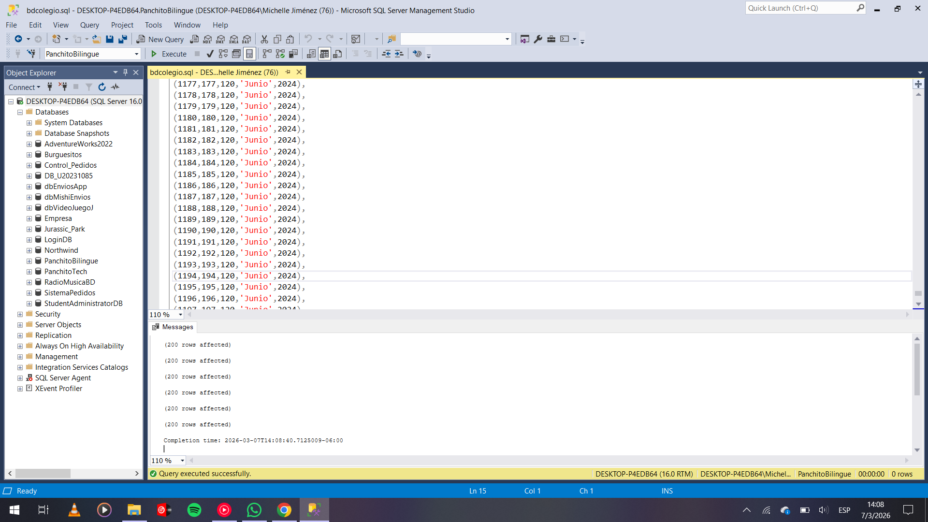

Diseño del Modelo Estrella
La tabla Fact_Pagos es la tabla central del modelo estrella y está relacionada con todas las dimensiones.
- Tabla de Hechos
Fact_Pagos
Contiene los pagos realizados por los estudiantes.

Campos:
id_pago
id_estudiante
id_grado
id_ciudad
id_tiempo
monto

Esta tabla permite analizar:
- ingresos del colegio
- ingresos por mes
- ingresos por ciudad
- ingresos por grado

Diagrama del Modelo Estrella
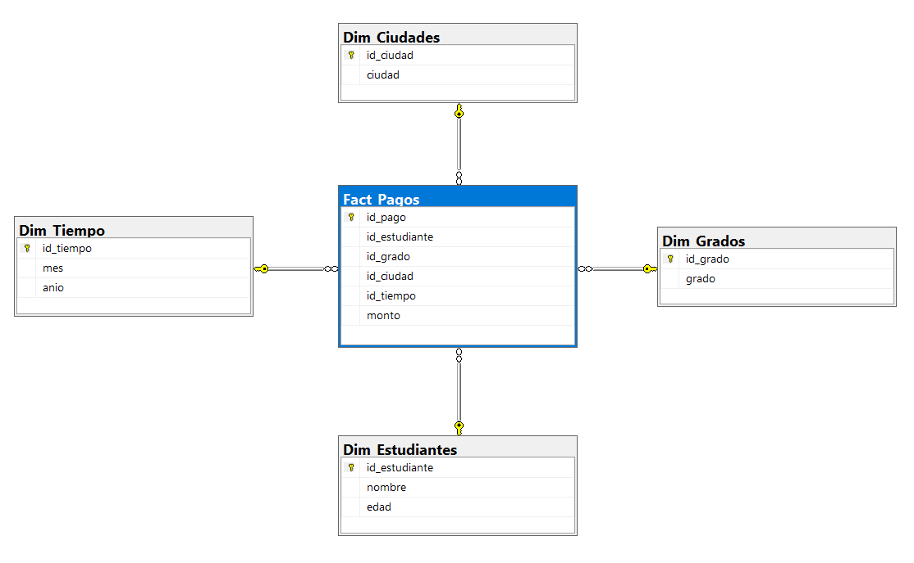
Consultas SQL
Total de estudiantes matriculados
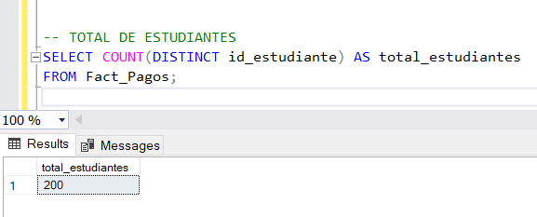
Esta consulta permite conocer el número total de estudiantes registrados.
Total Estudiantes por ciudad
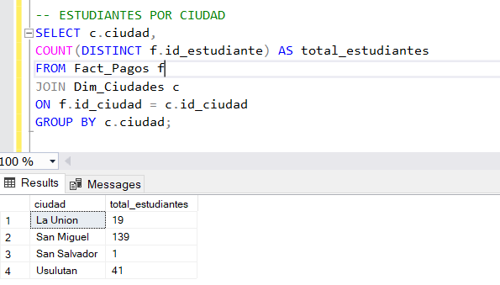
Esta consulta muestra la distribución de estudiantes según su ciudad de origen.

Estudiantes provenientes de Usulután
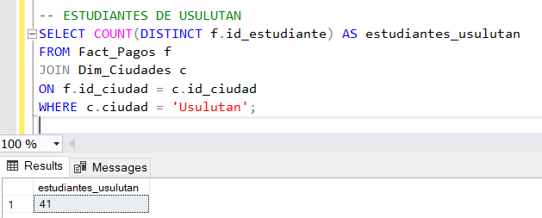
Esta consulta permite identificar cuántos estudiantes provienen específicamente de Usulután.

Ingresos mensuales
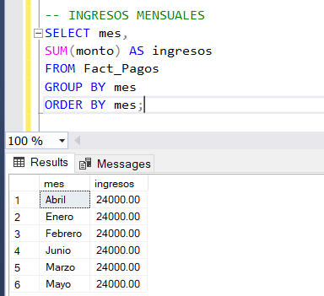

Esta consulta muestra los ingresos generados por mes.

Estudiantes por grado
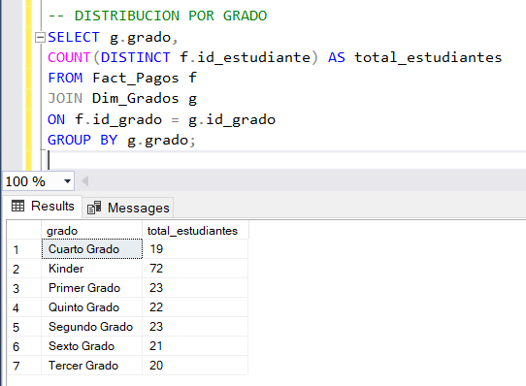
Permite analizar cuántos estudiantes hay en cada grado académico.

Análisis de resultados
- Resumen Ejecutivo
El análisis de datos del colegio PanchitoBilingue se realizó utilizando consultas SQL y un modelo estrella en SQL Server. A partir de la información de estudiantes, pagos, ciudades y grados, fue posible analizar el comportamiento actual del colegio.
Los resultados muestran que el colegio cuenta con aproximadamente 200 estudiantes activos y recibe ingresos constantes a través del pago de colegiaturas. También se identificó que algunos estudiantes provienen de ciudades cercanas, incluyendo Usulután.
Esto sugiere que existe interés en esa zona por los servicios educativos del colegio, lo cual podría representar una oportunidad para expandir la institución.

2. Análisis de estudiantes por procedencia (Enfoque en Usulután)
Uno de los análisis más importantes fue revisar de qué ciudades provienen los estudiantes.
Para esto se utilizó la tabla de hechos junto con la dimensión de ciudades, lo que permitió contar cuántos estudiantes pertenecen a cada ciudad.
Este análisis mostró que la mayoría de los estudiantes provienen de San Miguel, pero también existe un grupo de estudiantes provenientes de Usulután.
Esto indica que algunas familias ya están interesadas en el colegio y están dispuestas a trasladarse desde Usulután para que sus hijos estudien allí.

3. Análisis de ingresos y crecimiento
También se analizaron los ingresos del colegio a partir de los pagos registrados.
Los resultados muestran que los ingresos del colegio son relativamente constantes, lo cual indica estabilidad financiera.
Esto es un factor importante si se considera abrir una nueva sede, ya que demuestra que el colegio tiene una base económica estable.

4. Distribución actual por grados
Otro aspecto importante fue analizar cuántos estudiantes hay en cada grado.
Esto ayuda a entender cómo se distribuyen los estudiantes dentro del colegio. El análisis muestra que los estudiantes están distribuidos en diferentes niveles educativos, desde Kinder hasta Sexto grado, lo que indica que el colegio ofrece una cobertura completa de educación primaria.

5. Recomendación final (abrir o no abrir nueva sede)
Después de analizar la información disponible, se puede observar que el colegio mantiene una cantidad estable de estudiantes y genera ingresos constantes.
Además, se identificó la presencia de estudiantes provenientes de Usulután, lo que indica que existe una posible demanda en esa ciudad.
Por esta razón, se podría considerar abrir una nueva sede en Usulután, ya que facilitaría el acceso a estudiantes de esa zona y podría aumentar la matrícula del colegio.
Sin embargo, antes de tomar una decisión final, sería recomendable realizar un análisis financiero más detallado sobre los costos de abrir y mantener una nueva sede.

6. Riesgos y beneficios de la expansión
- Beneficios
Abrir una nueva sede permitiría que más estudiantes tengan acceso al colegio sin necesidad de trasladarse a otra ciudad. Esto también podría aumentar el número de estudiantes matriculados y los ingresos del colegio.
Además, la expansión ayudaría a que el colegio tenga mayor presencia en la región oriental del país.
- Riesgos
Entre los riesgos se encuentra la inversión necesaria para construir o adaptar las instalaciones del nuevo colegio, así como los costos de contratar personal y mantener la operación.
También existe la posibilidad de que la cantidad de estudiantes en la nueva sede no sea la esperada, por lo que es importante evaluar bien la demanda antes de tomar una decisión.

